Ngày soạn:

Ngày dạy:

**CHỦ ĐỀ 8: ĐA DẠNG THẾ GIỚI SỐNG**

**Tiết 48, 49,50**

**BÀI 33: ĐA DẠNG SINH HỌC**

**I. MỤC TIÊU:**

**1. Kiến thức:**

- Nêu được vai trò của đa dạng sinh học trong tự nhiên và trong thực tiễn.

- Giải thích được tại sao cần bảo vệ đa dạng sinh học.

**2. Năng lực**

**2.1 Năng lực chung**

- Năng lực tự chủ và tự học: tìm kiếm thông tin, đọc sách giáo khoa, quan sát, nêu được vai trò của đa dạng sinh học trong tự nhiên, trong thực tiễn và cho ví dụ.

- Năng lực giao tiếp và hợp tác: thảo luận nhóm để tìm ra nguyên nhân gây suy giảm đa dạng sinh học.

- Năng lực giải quyết vấn đề và sáng tạo: từ nguyên nhân và hậu quả gây ra do suy giảm đa dạng sinh học, đề xuất được các biện pháp bảo vệ đa dạng sinh học.

**2.2 Năng lực KHTN**

- Nêu được vai trò của đa dạng sinh học trong tự nhiên và trong thực tiễn.

- Giải thích được tại sao cần bảo vệ đa dạng sinh học.

**3. Phẩm chất**

Thông qua thực hiện bài học sẽ tạo điều kiện để học sinh:

- Chăm học, chịu khó tìm tòi tài liệu và thực hiện các nhiệm vụ cá nhân tìm hiểu vai trò đa dạng sinh học, nguyên nhân và hậu quả gây suy giảm đa dạng sinh học.

- Có trách nhiệm trong hoạt động nhóm, phân chia nhiệm vụ và chủ động thực hiện, hỗ trợ, góp ý cho các thành viên trong nhóm.

**II. THIẾT BỊ DẠY HỌC VÀ HỌC LIỆU**

**1. Đối với giáo viên:**

- Chuẩn bị cho mỗi nhóm học sinh (6HS/nhóm): Tìm kiếm thông tin và báo cáo sản phẩm:

+ Nhóm 1+2: Tìm hiểu về vai trò của đa dạng sinh học đối với tự nhiên và con người.

+ Nhóm 3+4: Tìm hiểu nguyên nhân suy giảm đa dạng sinh học và hậu quả.

+ Nhóm 5+6: Tìm hiểu các biện pháp đã thực hiện ở Việt Nam và trên thế giới, từ đó đề xuất các biện pháp bảo vệ đa dạng sinh học

**2. Đối với học sinh:**

- Vở ghi, SGK và bài tập nhóm.

**III. TIẾN TRÌNH DẠY HỌC**

**A. HOẠT ĐỘNG KHỞI ĐỘNG**

**a. Mục tiêu:**

- Học sinh liệt kê được các môi trường đa dạng sinh học

**b. Nội dung:**

Học sinh tham gia trò chơi để kiểm tra kiến thức nền của học sinh về đa dạng sinh học:

**Câu hỏi thảo luận:**

- Liệt kê các môi trường có số lượng lớn các loài sinh vật sinh sống?

- Liệt kê các loài sinh vật sống ở môi trường rừng mưa nhiệt đới?

- Liệt kê các loài sinh vật sống ở môi trường bắc cực?

- Liệt kê các loài sinh vật sống ở môi trường hoang mạc?

**c. Sản phẩm:**

- Câu trả lời của học sinh

**d. Tổ chức thực hiện:**

**- GV giao nhiệm vụ học tập cá nhân:** tìm kiếm thông tin sách giáo khoa mục I trang 147, trả lời câu hỏi: Đa dạng sinh học được thể hiện rõ nét nhất ở đặc điểm nào? Nhận xét sự đa dạng sinh học được tìm hiểu ở 3 môi trường: hoang mạc, rừng mưa nhiệt đới, bắc cực. Tại sao có khu vực có sự đa dạng sinh học cao nhưng lại có khu vực có sự đa dạng sinh học thấp?

GV gọi ngẫu nhiên một HS trình bày, các HS khác bổ sung (nếu có).

GV nhận xét và chốt nội dung về đặc điểm đặc trưng thể hiện sự đa dạng sinh học.

**- GV chuẩn hóa kiến thức:** đặc điểm đặc trưng thể hiện sự đa dạng sinh học.

**B. HÌNH THÀNH KIẾN THỨC MỚI**

**Hoạt động: Tìm hiểu về vai trò của đa dạng sinh học đối với tự nhiên và con người, nguyên nhân suy giảm đa dạng sinh học và hậu quả, từ đó đề xuất các biện pháp bảo vệ đa dạng sinh học**

**a. Mục tiêu:**

- Học sinh nêu được vai trò của đa dạng sinh học trong tự nhiên, trong thực tiễn và cho ví dụ.

- Học sinh tìm được nguyên nhân gây suy giảm đa dạng sinh học và hậu quả. Giải thích được lí do cần bảo vệ đa dạng sinh học.

- Học sinh đề xuất được các biện pháp bảo vệ đa dạng sinh học.

**b. Nội dung:**

- Học sinh thực hiện hoạt động theo kỹ thuật phòng tranh.

- Học sinh hoàn thành phiếu học tập tổng kết đa dạng sinh học.

**c. Sản phẩm:**

- Đáp án sơ đồ tổng kết đa dạng sinh học, có thể là (đảm bảo được các ý chính và nêu được ví dụ)

**d. Tổ chức thực hiện:**

|  |  |
| --- | --- |
| **Hoạt động của GV và HS** | **Sản phẩm dự kiến** |
| **- Giao nhiệm vụ học tập:**  * Kỹ thuật “Phòng tranh”  + GV yêu cầu các nhóm trưng bày các sản phẩm đã chuẩn bị được ở nhà tại vị trí nhóm của mình ( làm poster, ppt, truyện tranh,…).  + Học sinh trong các nhóm sẽ thực hiện nhiệm vụ theo hiệu lệnh của giáo viên.  **- Thực hiện nhiệm vụ:**  + Mỗi nhóm họp ngắn 1 phút phân công nhiệm vụ: 1 HS sẽ thuyết trình về sản phẩm của nhóm, các HS còn lại đến 5 nhóm còn lại để thu thập thông tin theophiếu nhiệm vụđược chuẩn bị trước.  + Mỗi HS có 5 phút ( thuyết trình/ thu thập thông tin)  + Sau thời gian làm việc cá nhân đã hoàn thành, các thành viên của nhóm về vị trí ban đầu để thống nhất nội dung trong phiếu học tập (10 phút)  **- Báo cáo, thảo luận:** GV gọi ngẫu nhiên 1-2 nhóm trình bày trong Phiếu học tập của nhóm đã tổng hợp, các nhóm còn lại theo dõi và nhận xét bổ sung (nếu có).  **- Kết luận:** GV nhận xét về kết quả hoạt đông của các nhóm. GV chốt kiến thức về vai trò của đa dạng sinh học đối với tự nhiên và con người, nguyên nhân suy giảm đa dạng sinh học và hậu quả, từ đó đề xuất các biện pháp bảo vệ đa dạng sinh học. | **\* Vai trò của đa dạng sinh học:**  **Đối với tự nhiên:**  + Giúp duy trì và ổn định sự sống trên trái đất, các loài đều có mối quan hệ qua lại, khăng khít, hỗ trợ hay khống chế lấn nhau.  Đối với con người:  + Đảm bảo phát triển bền vững của con người thông qua  việc cung cấp ổn định nguồn nước, lương thực, thực phẩm; tạo môi trường sống thuận lợi cho con người.  + Giúp con người thích ứng với biến đổi khí hậu.  **+ …**  **\* Nguyên nhân gây suy giảm đa dạng sinh học:**  **Yếu tố tự nhiên:** thiên tai: cháy rừng, sóng thần, lũ lụt ….  **Yếu tố con người**: khai thác bừa bãi, phá hoại môi trường …  **\* Hậu quả suy giảm đa dạng sinh học:**  **Đối với con người:** suy giảm nguồn lợi cung cấp cho con người.  **Tác hại** về khí hậu, môi trường sống…  **\* Biện pháp bảo vệ đa dạng sinh học:**  - Bảo vệ và trồng rừng.  - Nghiêm cấm các hành vi khai thác, mua bán, tiêu thụ sản phẩm từ các loài động, thực vật quý hiếm.  - Xây dựng các hệ thống khu bảo tồn.  - Tuyên tuyền mọi người cùng thực hiện. |

**C. HOẠT ĐỘNG LUYỆN TẬP**

**a. Mục tiêu:**

**- Nêu được vai trò của đa dạng sinh học trong tự nhiên và trong thực tiễn.**

**- Giải thích được tại sao cần bảo vệ đa dạng sinh học.**

**b. Nội dung:**

**- Cá nhân HS trả lời 3 câu hỏi. Nhóm thảo luận trả lời 1 câu hỏi.**

**c. Sản phẩm:**

**- Đáp án, lời giải của các câu hỏi.**

**d. Tổ chức thực hiện:**

**- GV yêu cầu HS trả lời cá nhân các câu hỏi sau:**

**+ Câu 1. Em hãy lấy một số ví dụ thể hiện vai trò của đa dạng sinh học ở địa phương em.**

**+ Câu 2. Vì sao chúng ta cần bảo vệ đa dạng sinh học?**

**+ Câu 3. Theo em các khu bảo tồn có vai trò trong việc bảo vệ đa dạng sinh học?**

**- GV chia lớp thành 6 nhóm, yêu cầu HS thảo luận trong thời gian 2 phút, trả lời câu hỏi sau:**

**+ Câu 4. Điều gì xảy ra với chúng ta khi đa dạng sinh học bị suy giảm?**

**- GV yêu cầu các nhóm cử đại diện trả lời câu hỏi, các nhóm còn lại nhận xét và bổ sung (nếu có). GV cho điểm cho nhóm.**

**D. HOẠT ĐỘNG VẬN DỤNG**

**a. Mục tiêu:**

- Phát triển năng lực tự học và năng lực tìm hiểu đời sống, thái độ sống tích cực đối với thế giới.

**b. Nội dung:**

- Học sinh poster tuyên truyền bảo vệ đa dạng sinh học.

**c. Sản phẩm:**

- HS làm poster tuyên truyền.

**d. Tổ chức thực hiện:**

- Giao cho học sinh thực hiện ngoài giờ học trên lớp.

+ Hình thức: thiết kế poster

+ Làm việc cá nhân hoặc hoạt động nhóm: 10HS/nhóm

+ Tiêu chí đánh giá Phụ lục 1.1

+ Thời gian: nộp sản phẩm vào tiết học sau.

**E. PHỤ LỤC**

**Phụ lục 1.1. Tiêu chí chấm sản phẩm:**

|  |  |  |  |
| --- | --- | --- | --- |
| **STT** | **Tiêu chí** | **Yêu cầu** | **Số điểm** |
| **1** | **Nội dung** | - Ý nghĩa thực tiễn của sản phẩm (3 điểm).  - Cách tổ chức triển khai sản phẩm (3 điểm). |  |
| **2** | **Hình thức** | - Sản phẩm rõ ràng, thể hiện được rõ ý nghĩa thực tiễn đề ra (3 điểm). |  |
| **3** | **Ý thức học tập** | - Hoàn thành đúng thời gian cho phép (1 điểm). |  |
| **Tổng điểm:** | | |  |

**PHIẾU HỌC TẬP NHIỆM VỤ CÁ NHÂN**

***(Thời gian thực hiện: 5 phút)***

**Tên học sinh: …………………………..**

**Lớp: …….**

**\*Mục tiêu:**

**- Tìm hiểu về vai trò của đa dạng sinh học đối với tự nhiên và con người.**

**\*Nhiệm vụ:**

**1. Đến nhóm đã chuẩn bị trước nội dung về vai trò của đa dạng đối vớ tự nhiên và con người.**

**2. Lắng nghe, ghi chép nội dung vào bảng báo cáo**

**BẢNG BÁO** 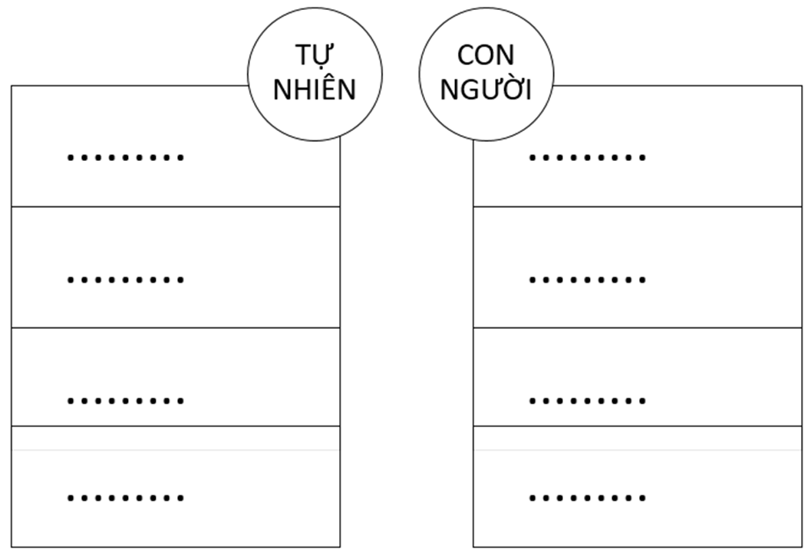

**PHIẾU HỌC TẬP NHIỆM VỤ CÁ NHÂN**

***(Thời gian thực hiện: 5 phút)***

**Tên học sinh: …………………………..**

**Lớp: …….**

**\*Mục tiêu:**

**- Tìm hiểu nguyên nhân suy giảm đa dạng sinh học và hậu quả.**

**\*Nhiệm vụ:**

**1. Đến nhóm đã chuẩn bị trước nội dung về tìm hiểu nguyên nhân suy giảm đa dạng sinh học và hậu quả**

**2. Lắng nghe, ghi chép nội dung vào bảng báo cáo**

**BẢNG BÁO CÁO**

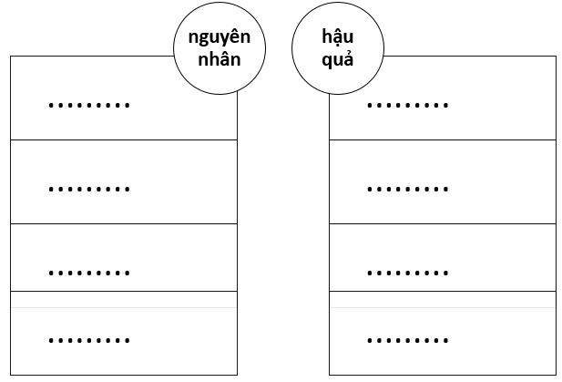

**PHIẾU HỌC TẬP NHIỆM VỤ CÁ NHÂN**

***(Thời gian thực hiện: 5 phút)***

**Tên học sinh: …………………………..                        Lớp: …….**

**\*Mục tiêu:**

**- Tìm hiểu các biện pháp đã thực hiện ở Việt Nam và trên thế giới, từ đó đề xuất các biện pháp bảo vệ đa dạng sinh học.**

**\*Nhiệm vụ:**

**1. Đến nhóm đã chuẩn bị trước nội dung về tìm hiểu các biện pháp đã thực hiện ở Việt Nam và trên thế giới, từ đó đề xuất các biện pháp bảo vệ đa dạng sinh học.**

**2. Lắng nghe, ghi chép nội dung vào bảng báo cáo**

**BẢNG BÁO CÁO**

**Các biện pháp bảo vệ đa dạng sinh học**

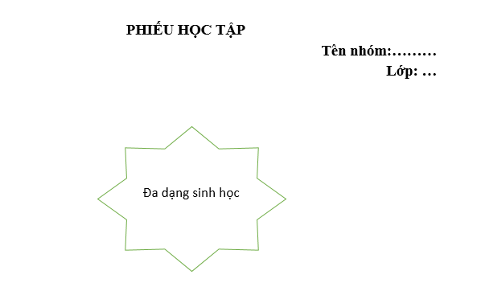

|  |  |
| --- | --- |
| **TỔ TRƯỞNG CHUYÊN MÔN** | **GIÁO VIÊN BỘ MÔN** |
|  |  |
| ***Nguyễn Thị Mỹ Linh*** | ***Hà Duy Tân*** |